红 十 字 会 简 报
第5期
寻甸回族彝族自治县红十字会编 2025年3月5日

寻甸县红十字会携手企业签订救灾备灾战略合作备忘录 共筑应急保障新格局
近日，一份沉甸甸的协议书在寻甸县红十字会会议室郑重签署。县红十字会党组书记、常务副会长杨富春与寻甸通汇商贸有限公司负责人梁建萍共同执笔，在《寻甸县红十字会与寻甸通汇商贸有限公司救灾备灾合作备忘录》上落下姓名。这份涵盖物资储备、运输、技术支持等多领域的合作协议，标志着我县应急救援体系向着“社会化、专业化、协同化”方向迈出重要一步。
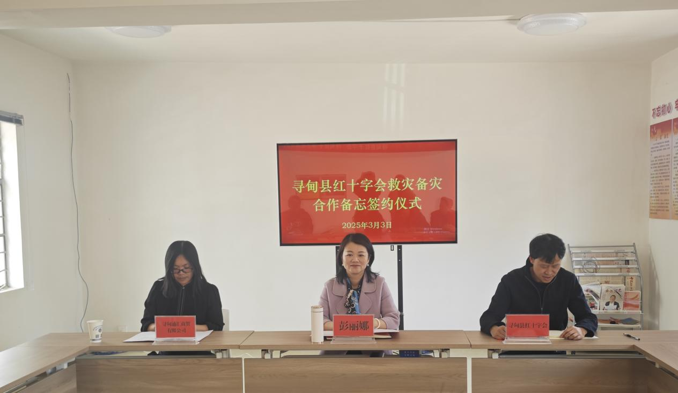
备灾救灾是《中华人民共和国红十字会法》赋予红十字会的使命和职责，也是红十字事业改革发展中逐渐形成的核心业务。长期以来，在历次大灾大难中，红十字会充分发挥自身优势积，极参与灾害救助工作，以实际行动“为政府分忧，为百姓解难”，凸显了作为政府人道领域助手的作用。
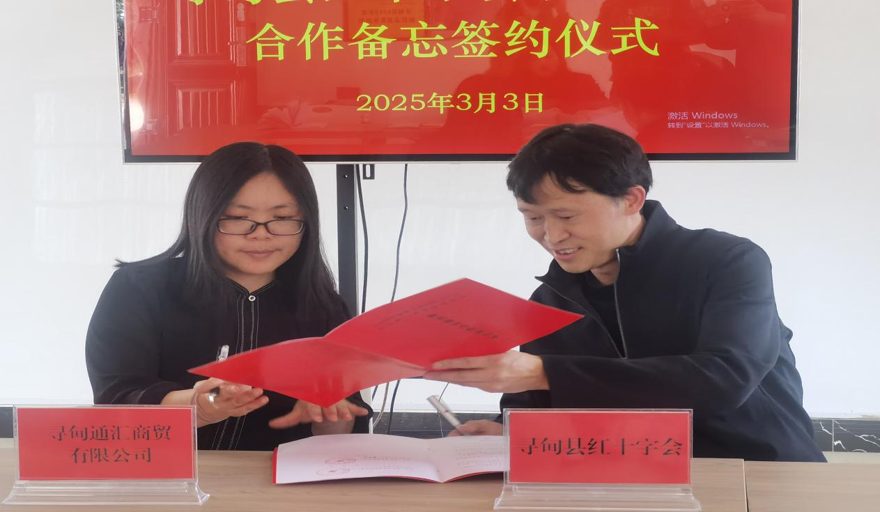
此次合作得到县委县政府的高度重视。县人民政府副县长、县红十字会会长彭丽娜在讲话时指出：“要以此为契机，培育政府主导、企业参与、社会支持”的应急管理新生态。今天，在这里举行救灾备灾合作备忘录签订仪式，主要目的是搭建社会力量参与支持救灾备灾体系建设，尝试利用民间的力量、社会的力量、企业的力量来丰富完善我县的应急体系建设。履行“人民至上、生命至上”的理念，有利于提升救灾备灾能力，有利于补齐红十字会在救灾备灾方面的短板，有利于人民群众在灾害中及时得到温暖和关怀。
下一步，寻甸县红十字会将加强红十字自身应急能力建设，加强内部管理，围绕救灾备灾不断强化预案，不断加强志愿者力量，不断加强演练和训练，保证在灾害发生的时候临危不乱，按部就班开展各项工作，确保各种捐赠物资、资金能够及时准确的到达受灾点。同时，将以这次合作为契机，不断总结经验，在同企业的合作范式上大胆尝试、大胆创新，动员各方力量不断加强仓库储存、物流运输和购销网络体系建设，提升寻甸县救灾备灾能力，为高质量建设“五区一城”贡献红十字力量。

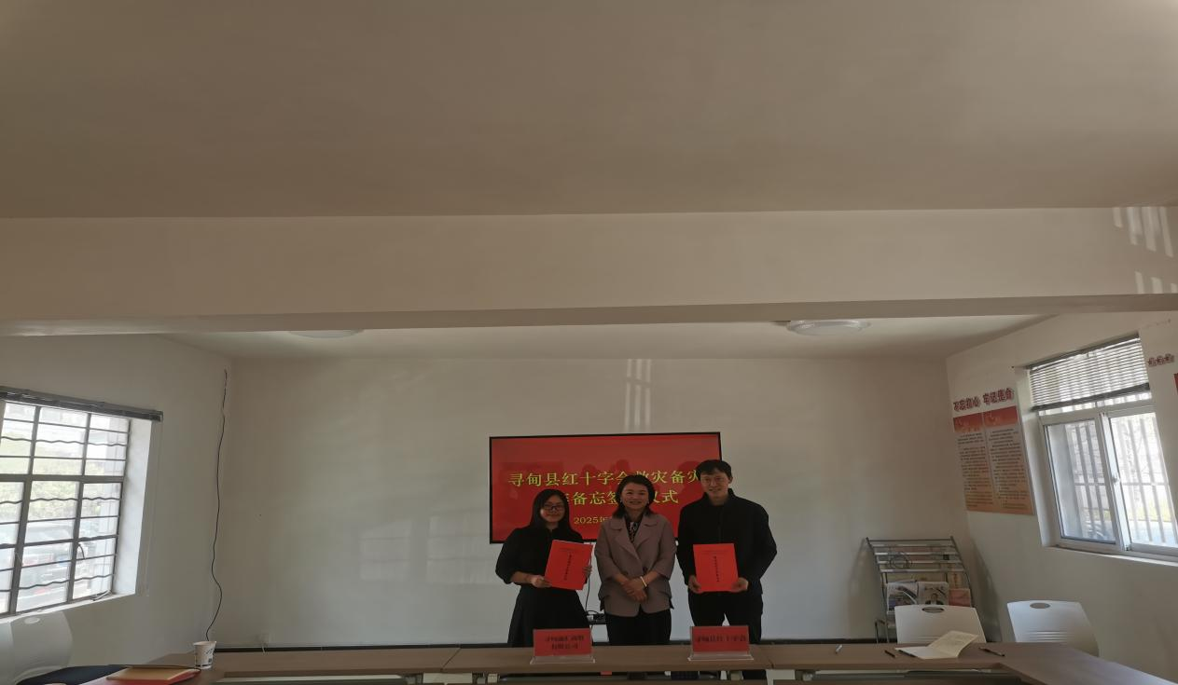
（寻甸县红十字会 胡桂箭 13529251487）

